الإحصاء الفلسطيني يصدر بياناً صحفياً حول نتائج المسح الاجتماعي لمحافظة القدس، 2013

عدد سكان محافظة القدس يشكل عُشر سكان فلسطين

بلغ عدد السكان المقدر في محافظة القدس في منتصف العام 2013 حوالي 404,165 فرداً، يتوزعون بواقع 251,043 فرداً في منطقة J1 و153,122 فرداً في منطقة J2، ويشكل عدد السكان في المحافظة ما نسبته 9.1% من مجموع السكان في فلسطين و14.9% من مجموع السكان في الضفة الغربية.

المجتمع الفلسطيني في محافظة القدس مجتمع فتي
يمتاز المجتمع الفلسطيني في محافظة القدس بأنه مجتمع فتي، فقد بلغت نسبة الأفراد الذين تقل أعمارهم عن 15 سنة في محافظة القدس 35.2%، في حين بلغت نسبة الأفراد الذين أعمارهم 60 سنة فأكثر 6.7%.

3.9% نسبة الامية في محافظة القدس
نسبة الأمية للأفراد الذين أعمارهم 10 سـنوات فأكثر في محافظة القدس 3.9% بواقع 3.6% في منطقة J1 و4.4% في منطقة J2. في حين ان نسبة الأفراد المتسربين من التعليم في محافظة القدس بلغت حوالي 30.2% من مجموع الأفراد في العمر 5 سنوات فأكثر بواقع 31.6% للذكور و28.8% للاناث.

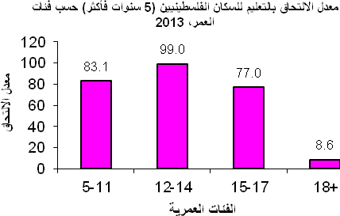

كثافة المسكن في محافظة القدس 1.5 فرد لكل غرفة
بلغ متوسط عدد الغرف في المسـكن في محافظة القدس 3.7 غرفة، كما بلغ متوسط كثافة المسكن في محافظة القدس 1.5 فرد لكل غرفة.

ثلاثة ارباع الافراد المقدسيين يستخدمون الكمبيوتر
75.0% من الأفراد 5 سنوات فاكثر يستخدمون الكمبيوتر، بينما 67.9% من الأفراد 5 سنوات فاكثر يستخدمون الإنترنت، ويمتلك 70.6% من الأفراد هاتف نقال.

تسعة من بين كل عشرة مقدسيين مشمولين بالتأمين الصحي
بلغت نسبة المشمولين بالتأمين الصحي في محافظة القدس 92.4%، حيث لوحظ انخفاض النسـبة إلى 84.8% في منطقة J2 مقابل .197% في منطقة J1. وقد سـجلت نسبة المؤمنين في محافظة القدس بالتأمين الإسـرائيلي (كوبات حوليم) الأعلى في منطقة J1 إذ بلغت 95.5% مقابل 6.6% في منطقة J2.

غالبية سكان القدس تعاني من ضريبة الارنونا

52.6% من الاسر الفلسطينية في محافظة القدس تدفع ضريبة ارنونا بواقع 80.3% في منطقة J1 و5.0% في منطقة J2، وخلال الثلاث سنوات الماضية؛ 0.1% من الأسر في محافظة القدس تم هدم مباني لها، 0.1% من الأسر تم اغلاق منازل لها، 3.2% من الاسر تلقت اخطار بهدم مباني لها، 0.4% من الأسر تعرضت لعملية سحب الهوية المقدسية، 2.3% تم قطع خدمة التأمين الصحي عنها، 4.0% تلقت مخالفات بحجة عدم الترخيص، 1.0% تم حرمانها من الهوية المقدسية، في حين 2.3% من الاسر تم حرمانها من المخصصات الاجتماعية.

جدار الضم والتوسع

56.5% من الافراد في محافظة القدس يسكنون داخل جدار الضم والتوسع. في المقابل 37.9% من الأفراد يتوجهون إلى الجانب الآخر من الجدار من اجل السياحة وممارسة نشاطات ترفيهيه وثقافية، و30.1% منهم لزيارة الأقارب و14.3% للحصول على الخدمات الطبية، و2.0% للعمل، و1.5% لمتابعة أمور عالقة مع الدوائر الخدماتية المختلفة، و0.6% للتعليم، و0.4% يتوجهون الى الجانب الاخر من الجدار لأمور اخرى. إن واقع الحركة بين جانبي الجدار يتخذ صفة الدورية وبشكل عام، أي ضمن الحياة اليومية وغير مرتبطة بفترة زمنية محددة.

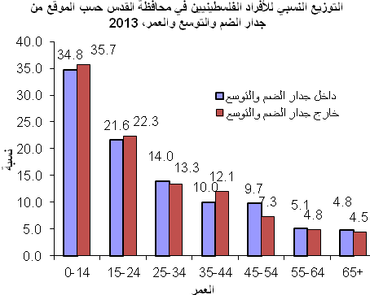

القدس (منطقة J1): تشمل ذلك الجزء من المحافظة الذي ضمته إسرائيل عنوة بعيد احتلالها للضفة الغربية في عام 1967

القدس (منطقة J2): تشمل محافظة القدس باستثناء ذلك الجزء من المحافظة والذي ضمته إسرائيل عنوة بعيد احتلالها للضفة الغربية عام 1967.

"تم جمع بيانات المسح الاجتماعي لمحافظة القدس 2013 بدعم من الإتحاد الأوروبي".

